 **Město Netolice  
 Vás zve na zábavný pořad**

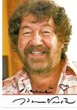 **Z Hoštic do Babovřesk**

**s režisérem**

**Zdeňkem Troškou**

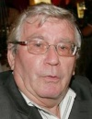 **a redaktorem   
Jaroslavem Suchánkem**

**ve čtvrtek 9. dubna 2015**

**od 1900 hodin**

**v sále ZUŠ A. Sarauera Netolice**

**vstupné: 220,- Kč**

**Předprodej vstupenek je   
 v muzeu – infocentru Netolice.**

Zváni jste na jedinečný večer s režisérem, který se svým filmovým štábem natáčel v našem městě Netolice a blízkém okolí záběry pro svůj první i druhý díl filmu Babovřesky.